**TRƯỜNG ĐẠI HỌC SƯ PHẠM KỸ THUẬT**

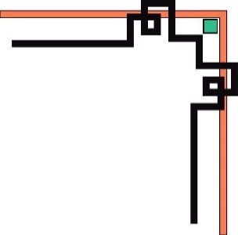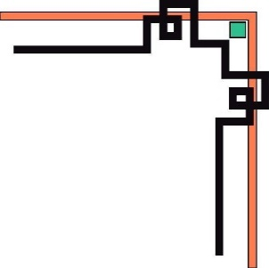

**KHOA ĐIỆN – ĐIỆN TỬ**

**----------🙞🙜----------**



**BÁO CÁO CUỐI KÌ  
LẬP TRÌNH C#**

**Đề tài:** **xây dựng website bán giày online**

**SVTH : Trần Minh Khoa**

**Mã Sinh Viên : 1811505310221**

**Lớp Học Phần : 220LTC04**

**GVHD : Lê Thị Bích Tra**

*Đà Nẵng, tháng 06 năm 2021*

**MỤC LỤC**

I. Link Github 1

II. Yêu cầu cho trang Admin 1

1. Yêu cầu 1 1

1.1. Nội dung yêu cầu 1

1.2. Code 1

1.3. Kết quả 2

2. Yêu cầu 2 3

2.1. Nội dung yêu cầu 3

2.2. Code 3

2.3. Kết quả 5

3. Yêu cầu 3 6

3.1. Nội dung yêu cầu 6

3.2. Code 7

3.2.1. Phân trang và Chức năng tìm kiếm 7

3.2.2. Xóa 8

3.3. Kết quả 9

3.3.1. Phân trang và Chức năng tìm kiếm 9

3.3.2. Xóa 11

4. Yêu cầu 4 11

4.1. Nội dung yêu cầu 11

4.2. Code 12

4.2.1. Sắp xếp_hiển thị 12

4.2.2. Xem chi tiết 13

4.3. Kết quả 15

4.3.1. Sắp xếp_hiển thị 15

4.3.2. Xem chi tiết 16

5. Yêu cầu 5 16

5.1. Nội dung yêu cầu 16

5.2. Code 17

5.3. Kết quả 21

III. Yêu cầu cho trang Người dùng 22

1. Yêu cầu 1 22

1.1. Nội dung yêu cầu 22

1.2. Code 22

1.3. Kết quả 23

2. Yêu cầu 2 23

2.1. Nội dung yêu cầu 23

2.2. Code 23

2.3. Kết quả 25

**NỘI DUNG BÁO CÁO**

1. Link Github

<https://github.com/TRANMINHKHOA06102000/BaiTapCuoiKi>

1. Yêu cầu cho trang Admin
   1. Yêu cầu 1
      1. Nội dung yêu cầu

**Sử dụng template Admin mẫu, hiệu chỉnh lại cho phù hợp, và sử dụng các class css, bootstrap cho các chức năng bên dưới**

* + 1. Code

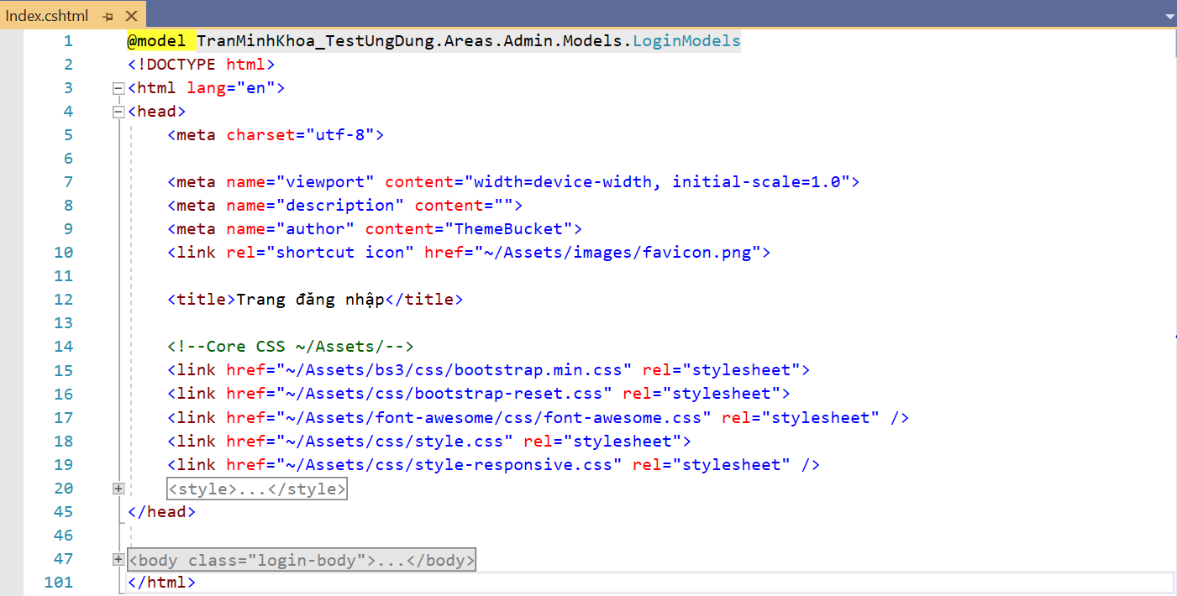

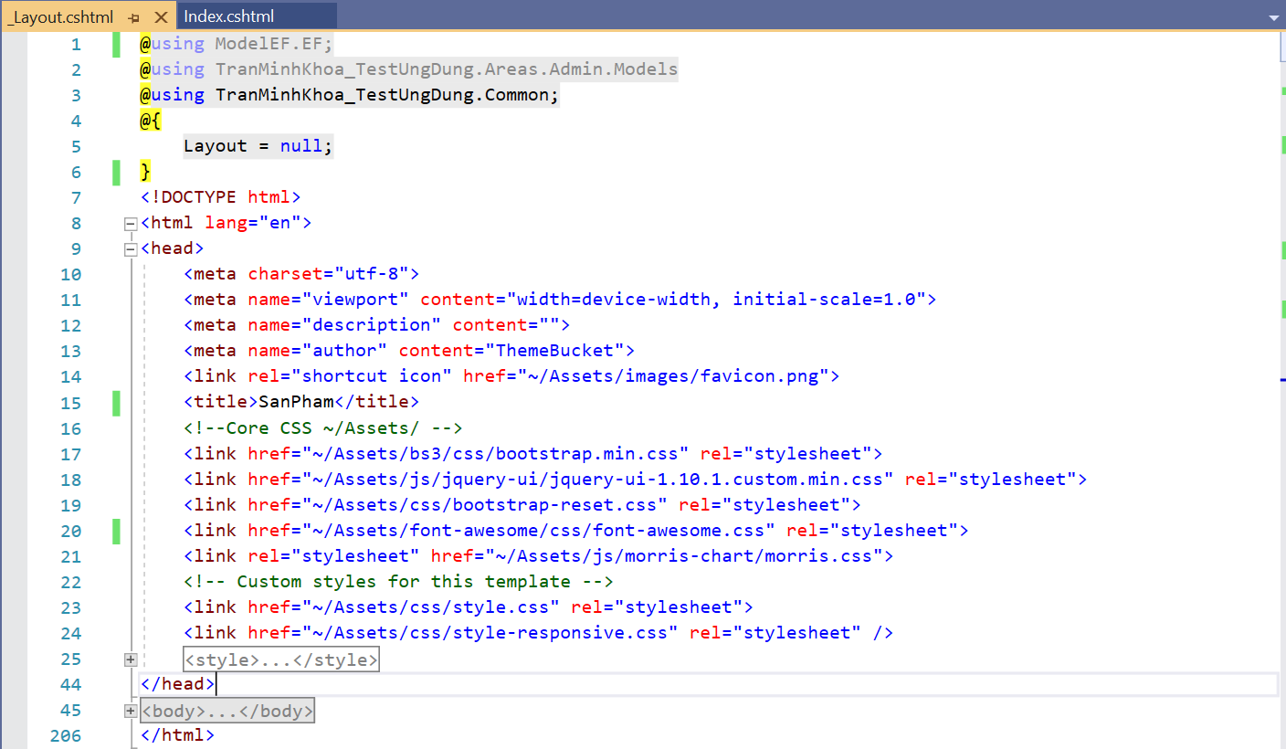

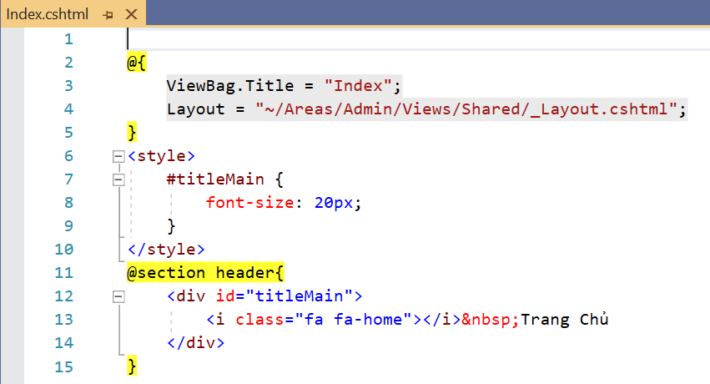

* + 1. Kết quả

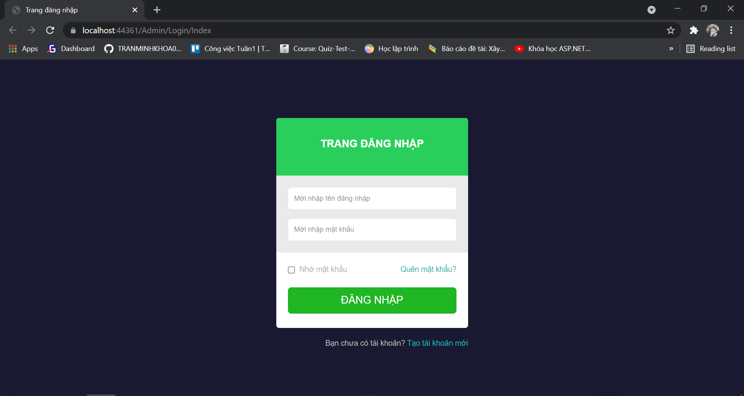

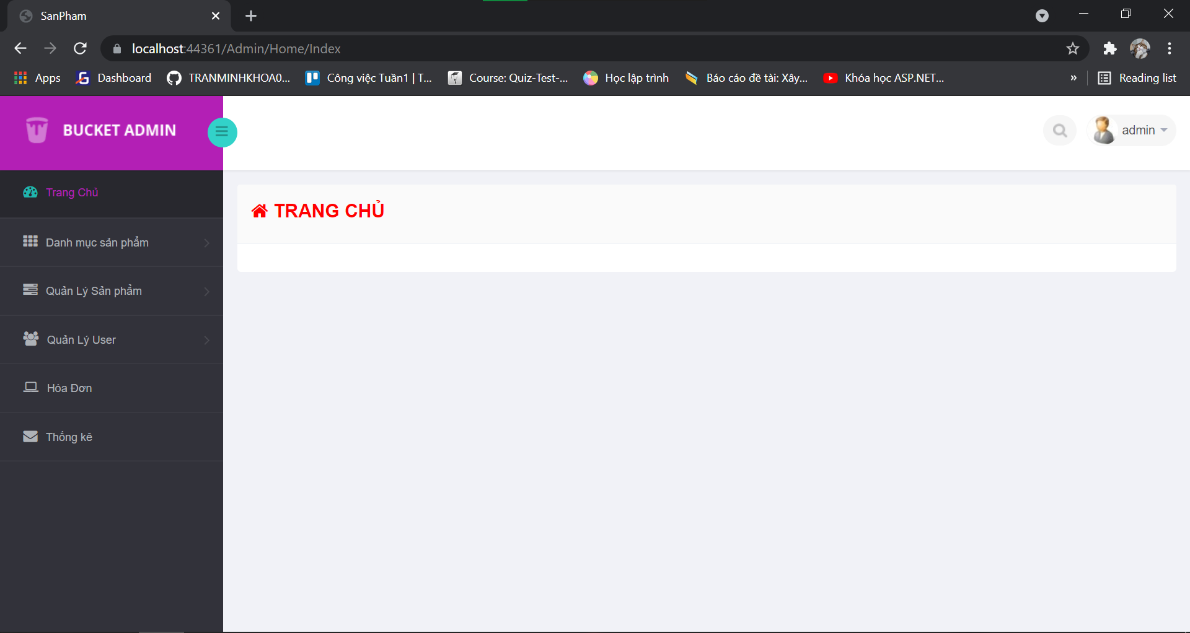

* 1. Yêu cầu 2
     1. Nội dung yêu cầu

**Thực hiện chức năng Kiểm tra đăng nhập**

* + 1. Code

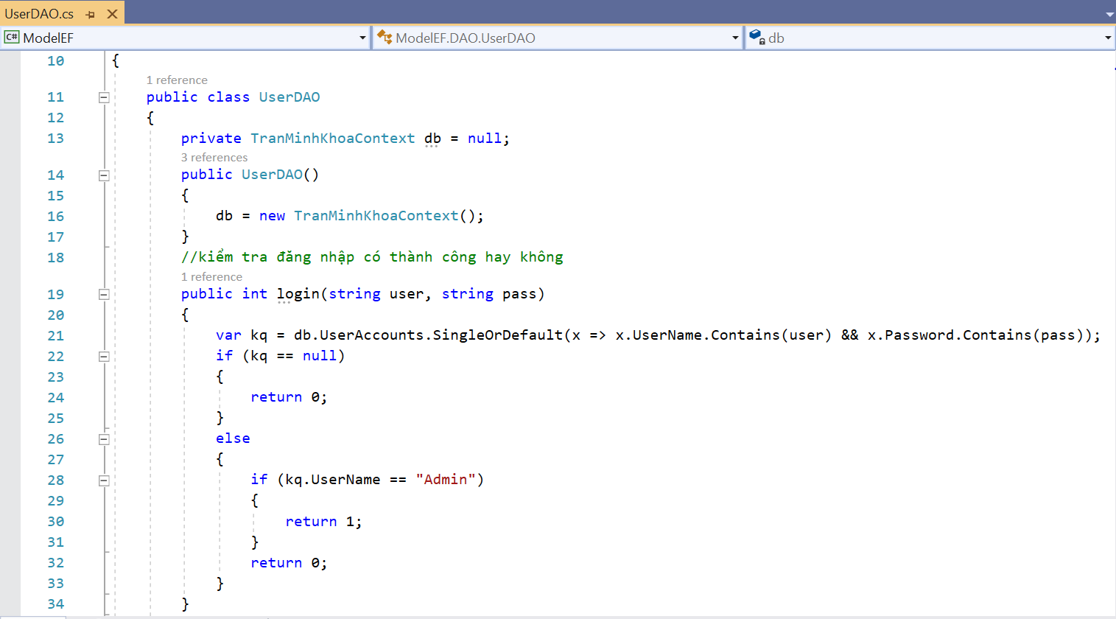

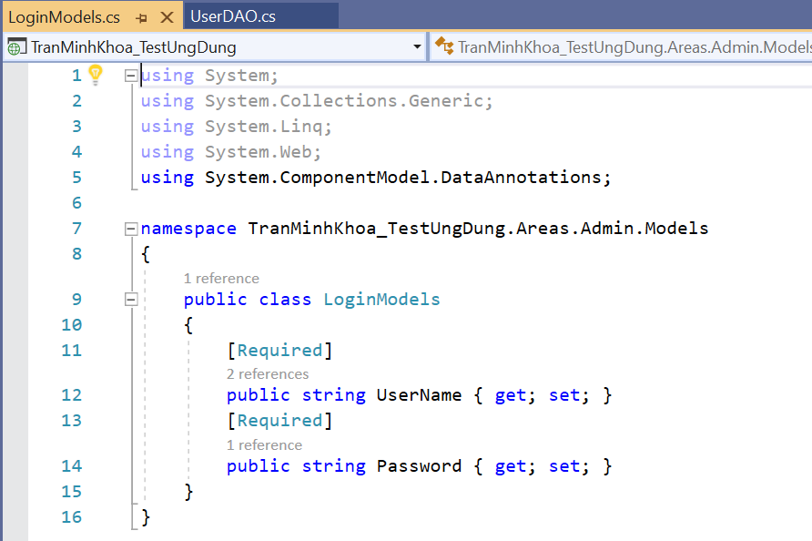

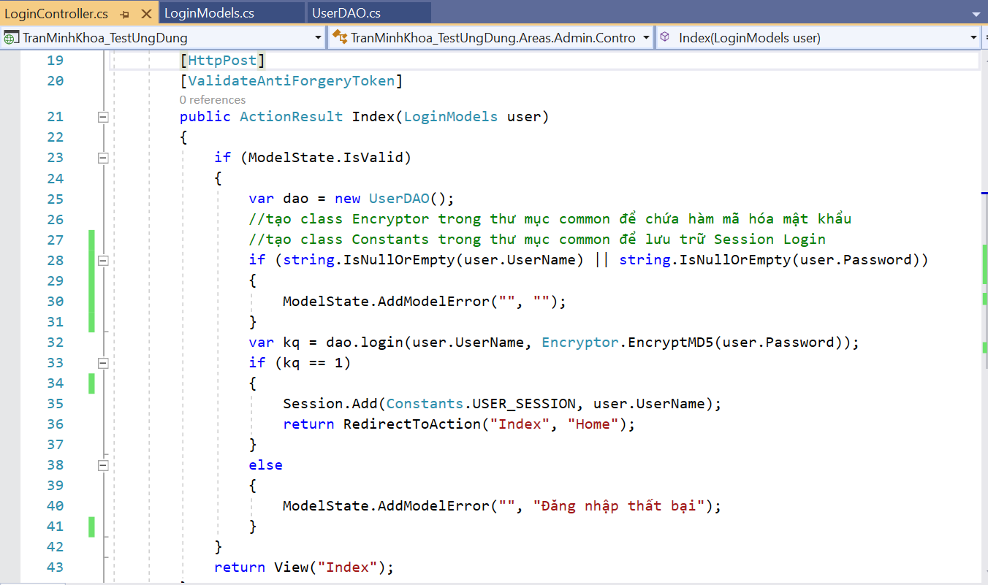

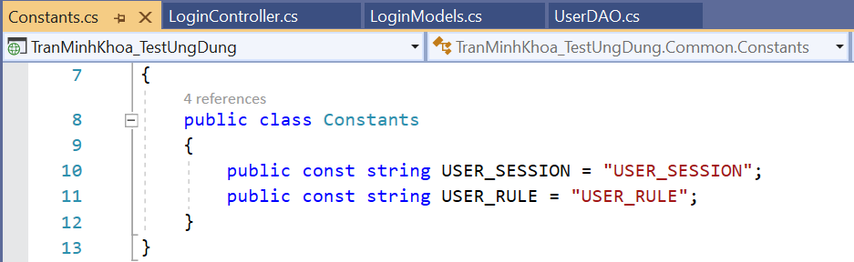

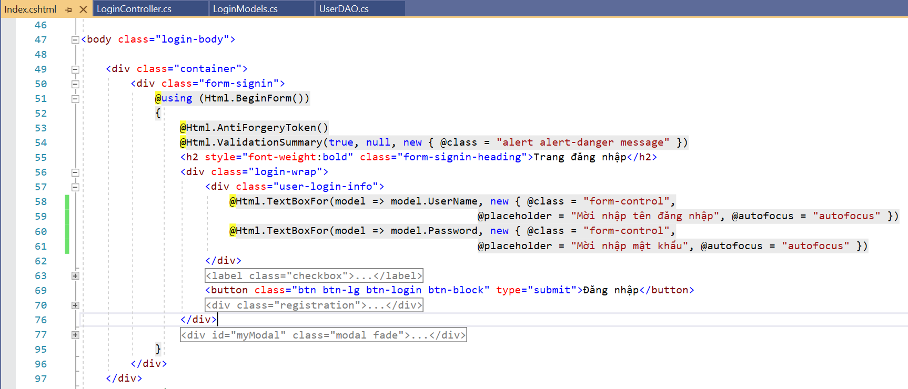

* + 1. Kết quả

Khi đăng nhập không đúng

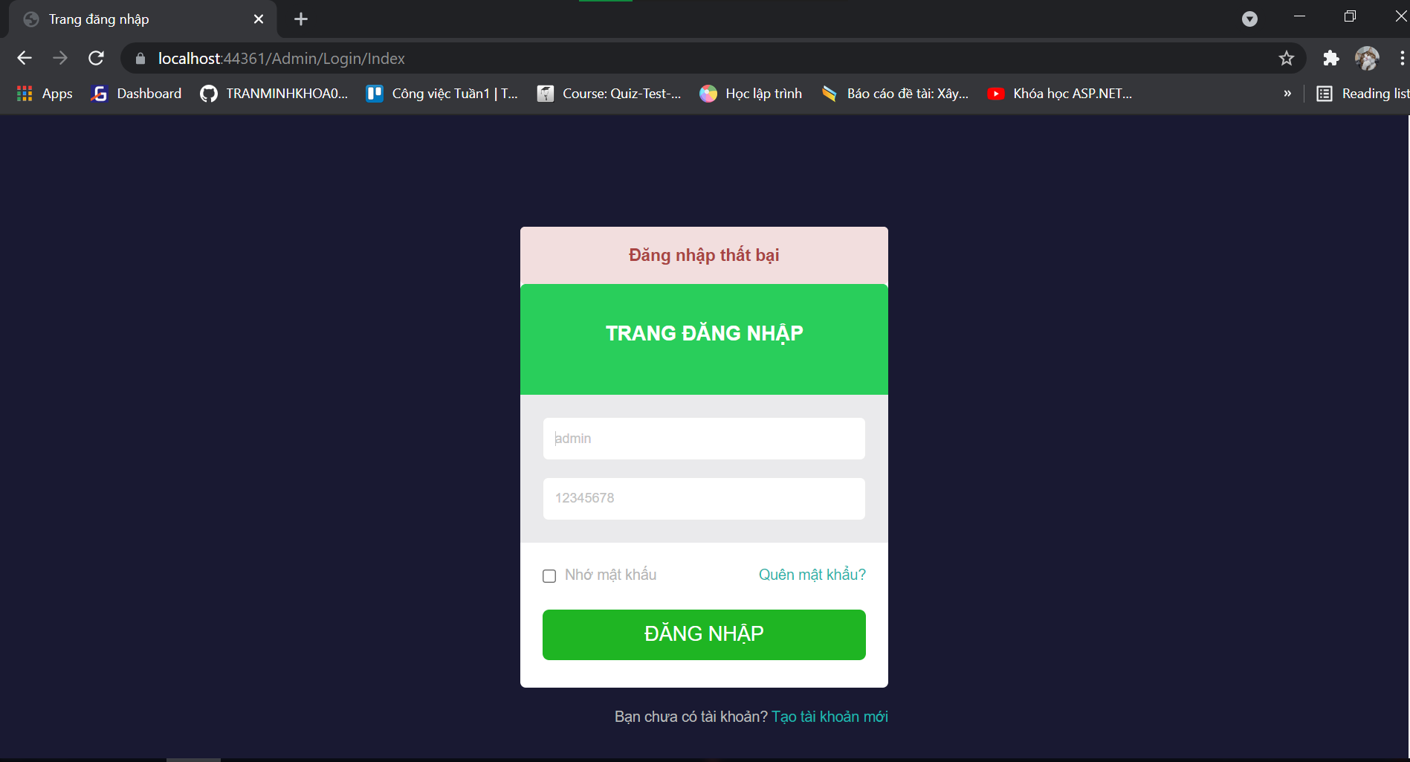

Khi đăng nhập đúng sẽ vào trang chủ

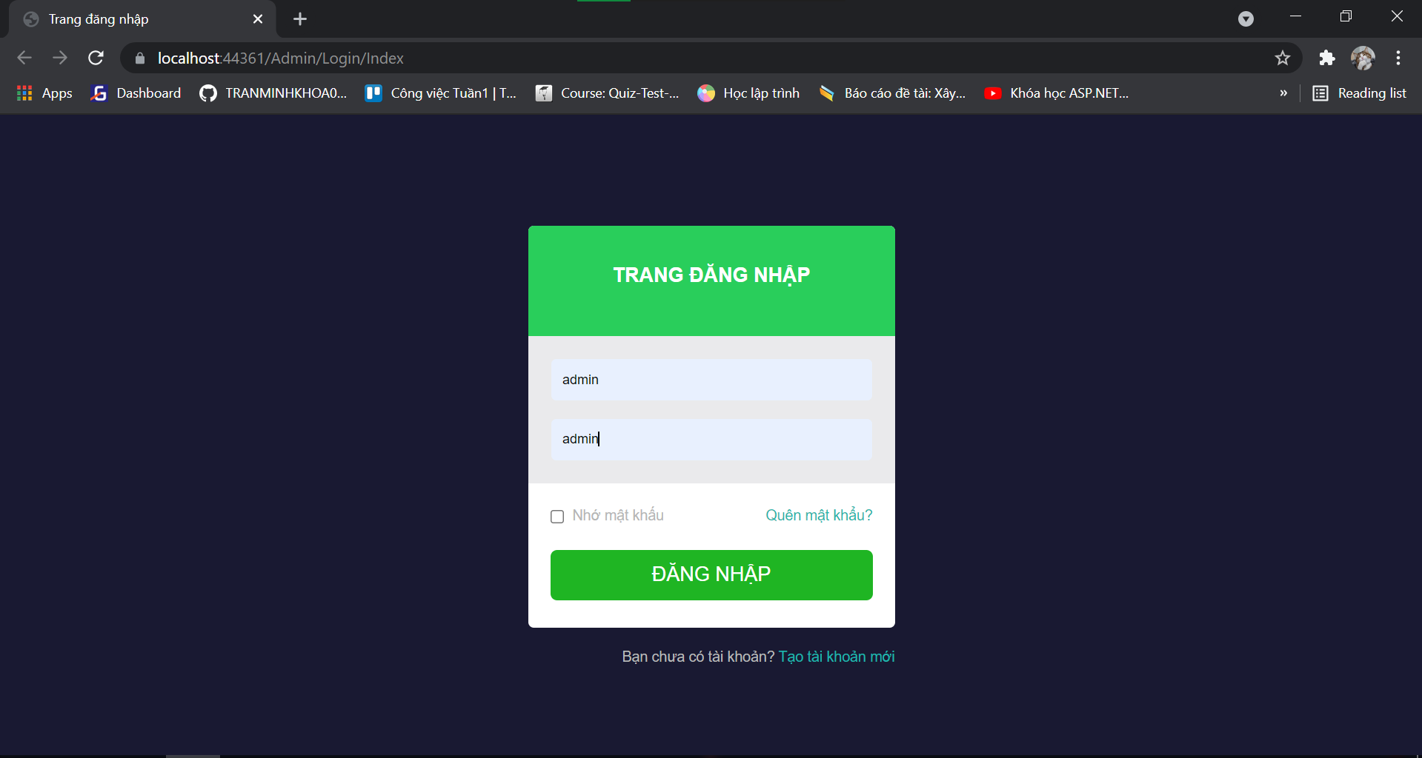

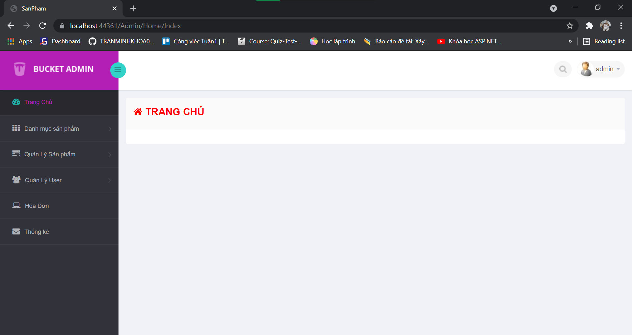

* 1. Yêu cầu 3
     1. Nội dung yêu cầu

**Hiển thị danh sách UserAccount**

* **Phân trang danh sách tài khoản người dùng (5 user/trang) và chức năng tìm kiếm**
* **Xóa 1 người dùng có Status là Blocked**
  + 1. Code
       1. Phân trang và Chức năng tìm kiếm

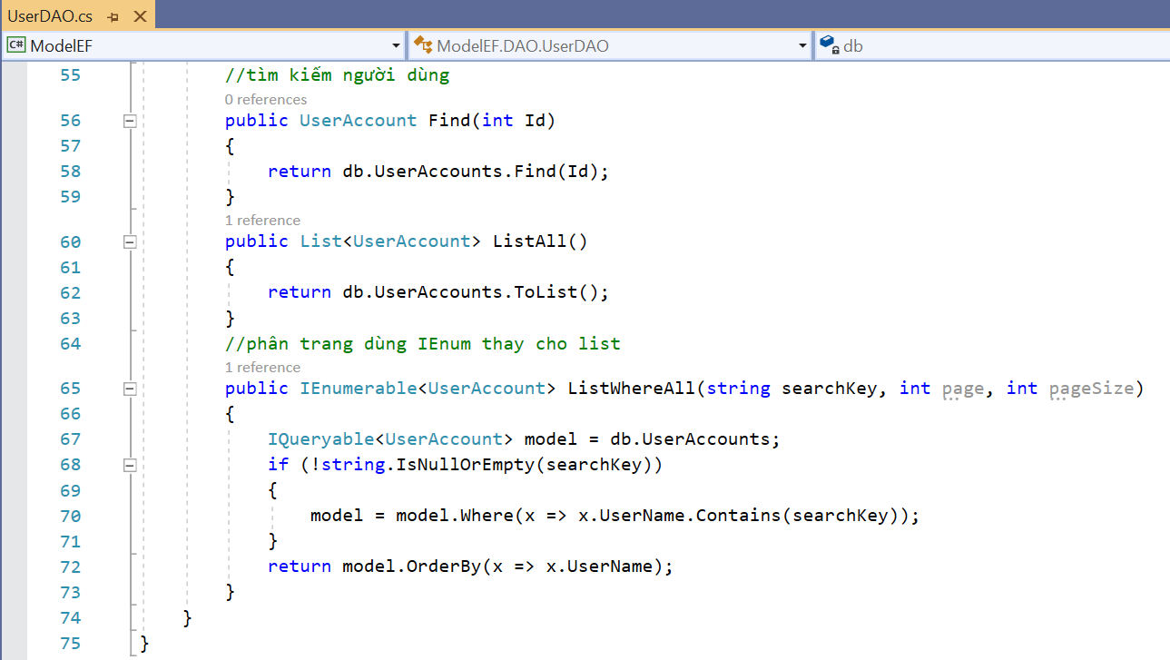

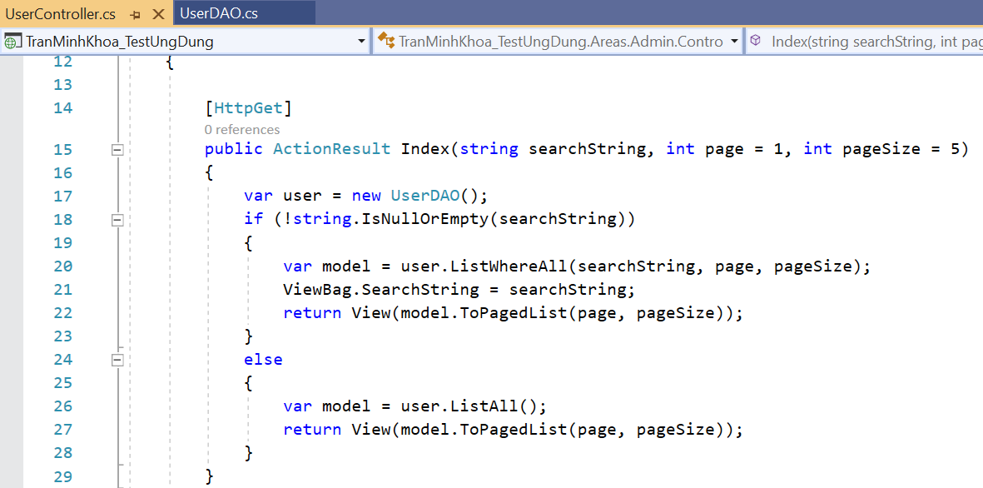

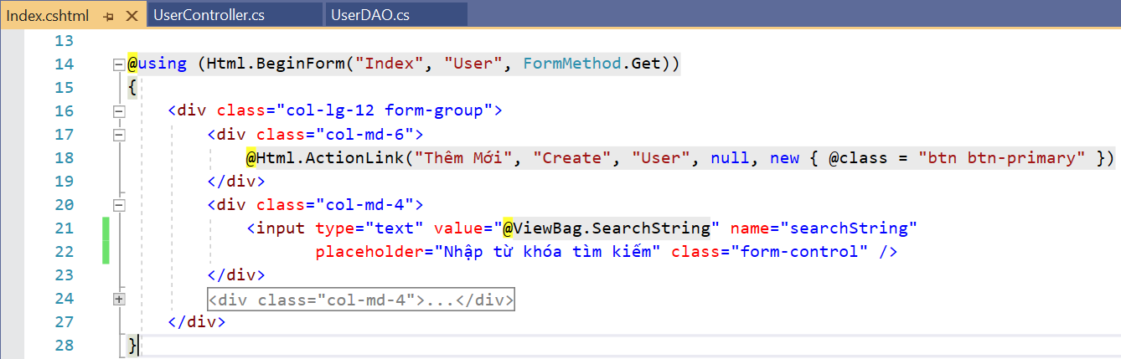

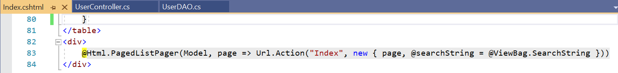

* + - 1. Xóa

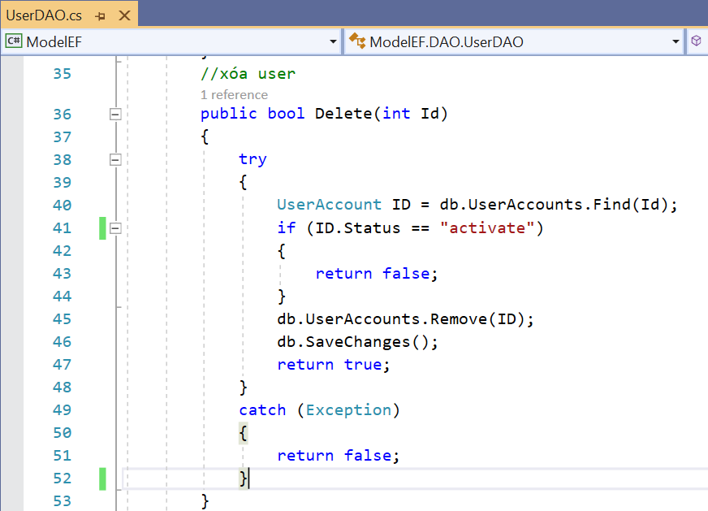

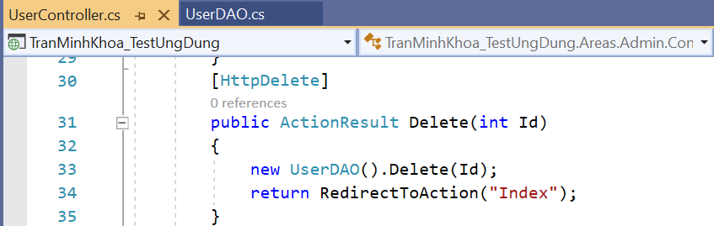

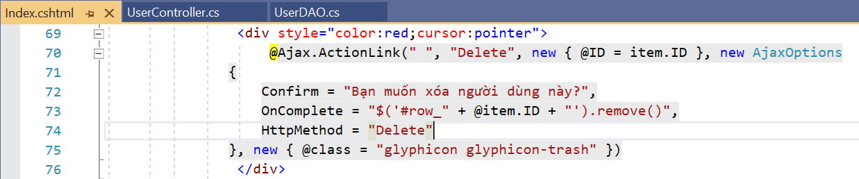

* + 1. Kết quả
       1. Phân trang và Chức năng tìm kiếm

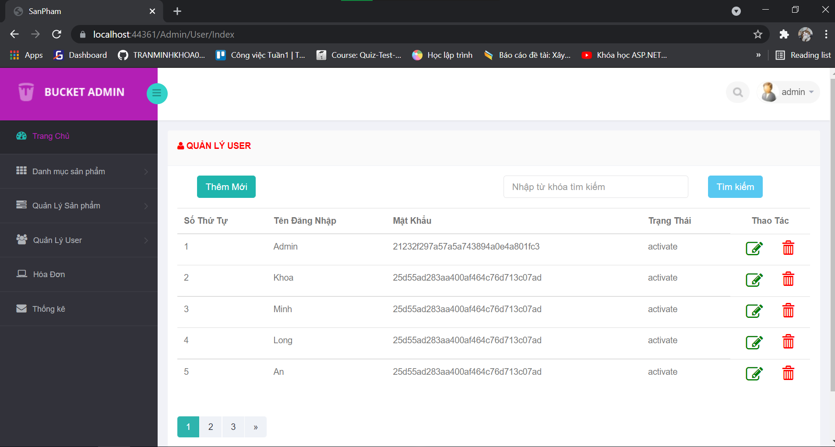

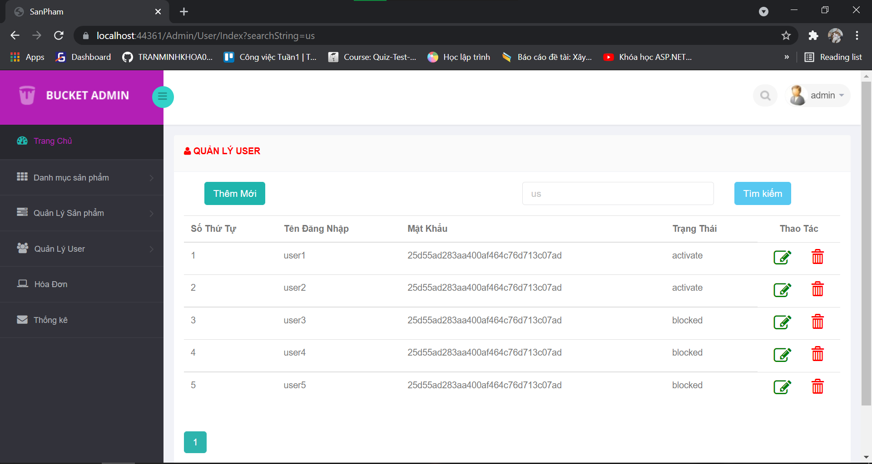

* + - 1. Xóa

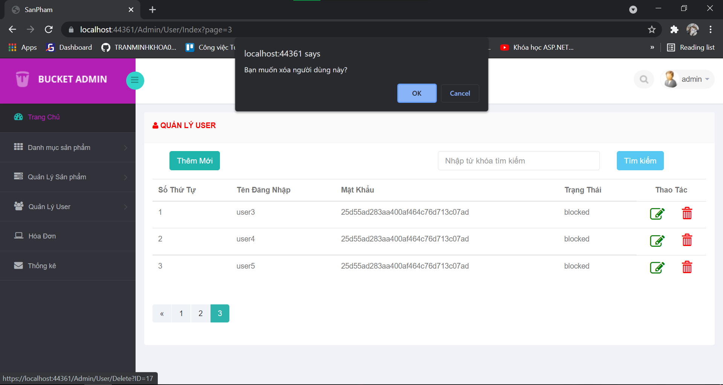

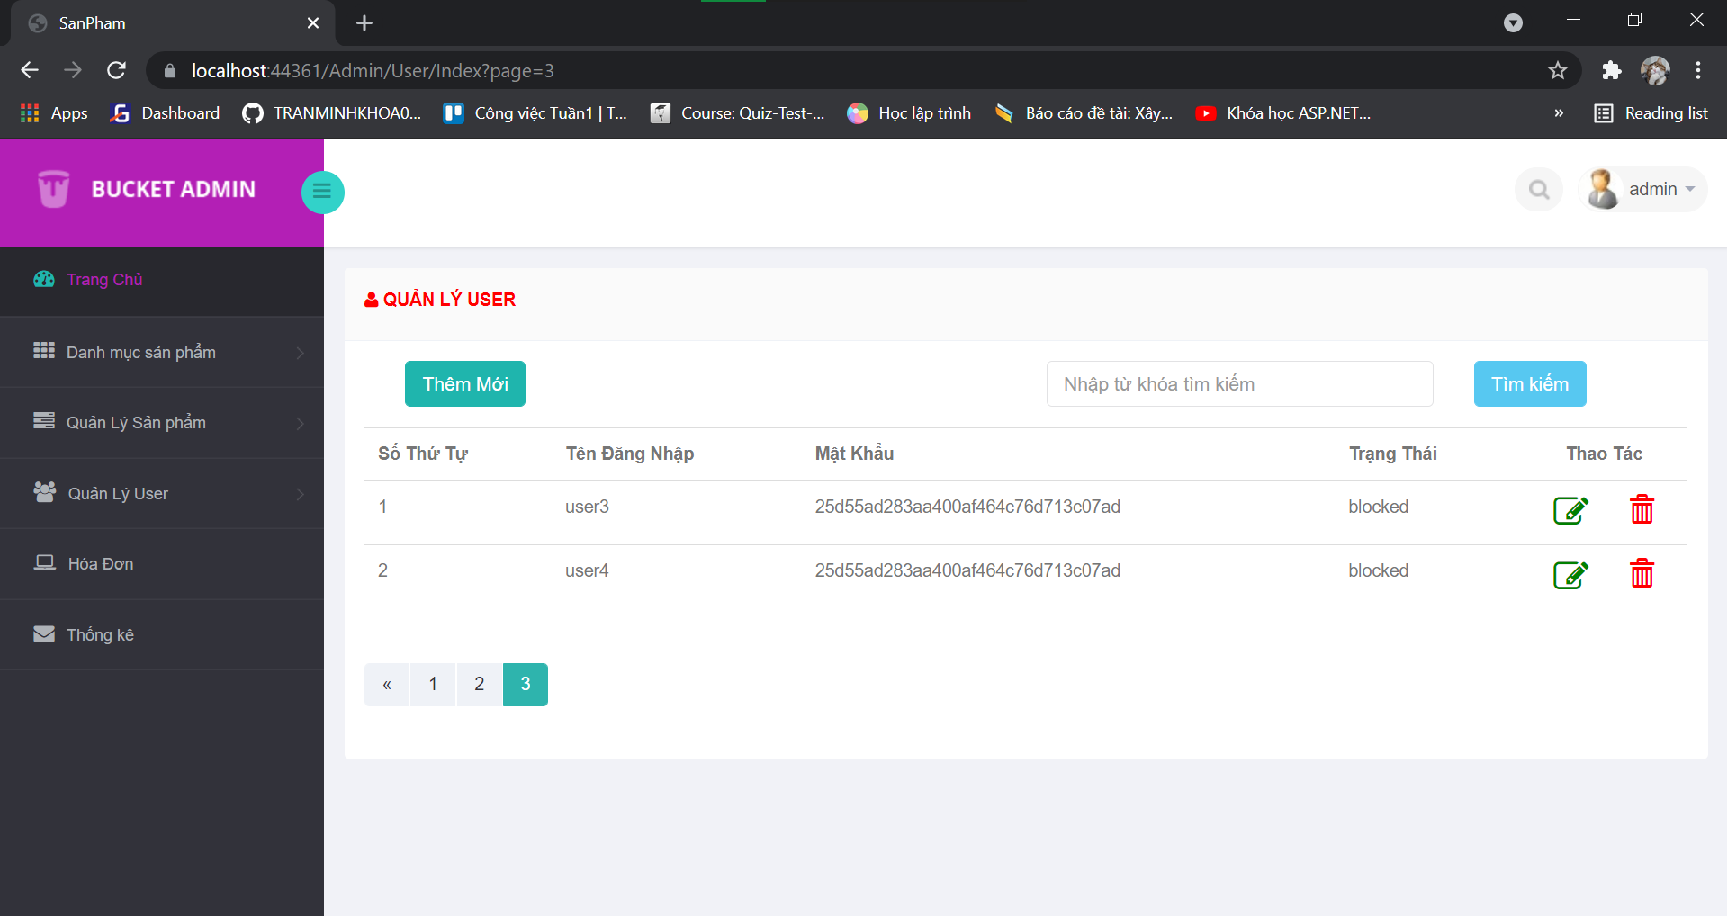

* 1. Yêu cầu 4
     1. Nội dung yêu cầu

**Hiển thị danh sách sản phẩm**

**Yêu cầu: sắp xếp theo Số lượng tăng dần, Đơn giá giảm dần, dưới dạng bảng có các cột**

**ID | Tên Sản phẩm | Đơn giá | Số lượng | LoaiSP_ID | Thao tác**

**Click vào link Xem chi tiết (ở cột Thao tác) sẽ chuyển đến trang xem được chi tiết của sản phẩm**

* + 1. Code
       1. Sắp xếp_hiển thị

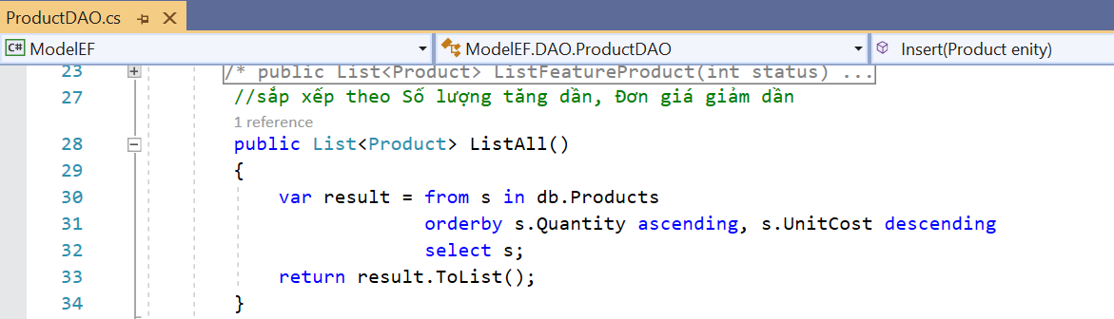

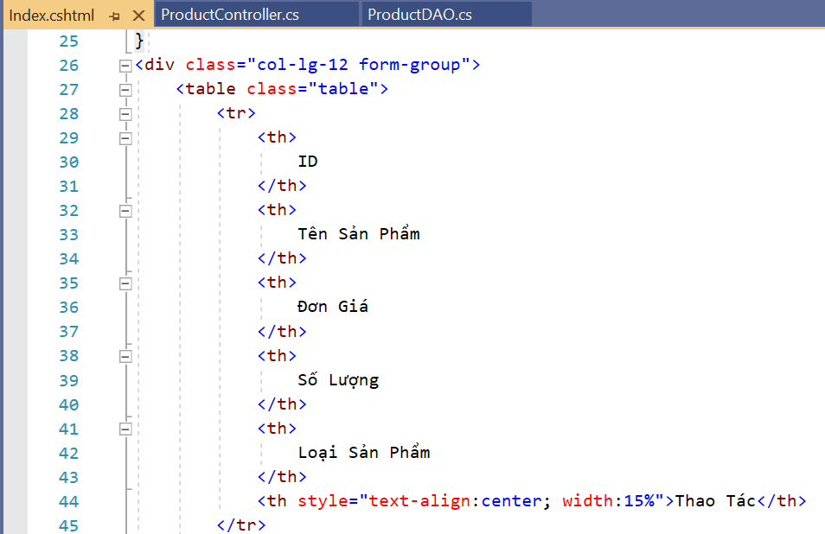

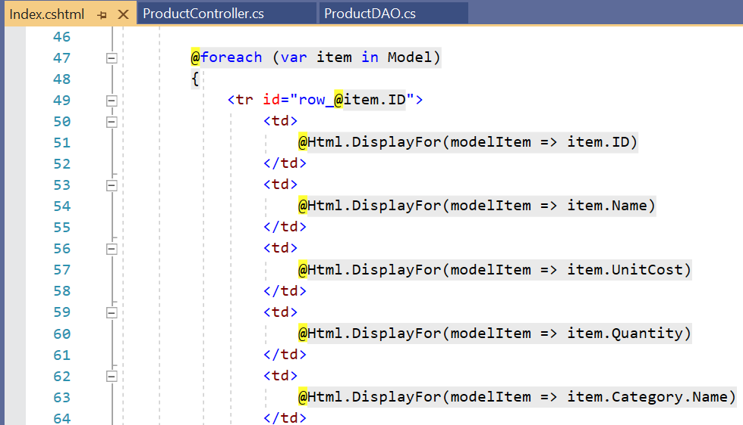

* + - 1. Xem chi tiết

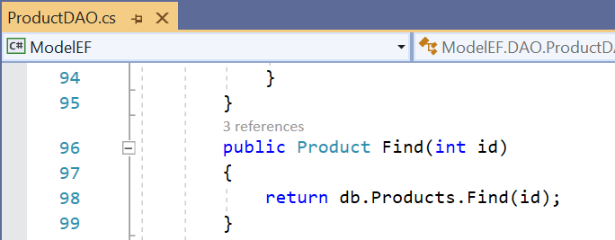

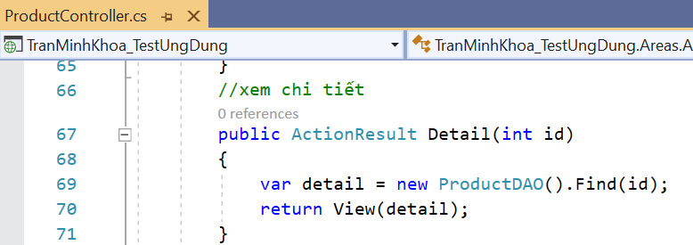



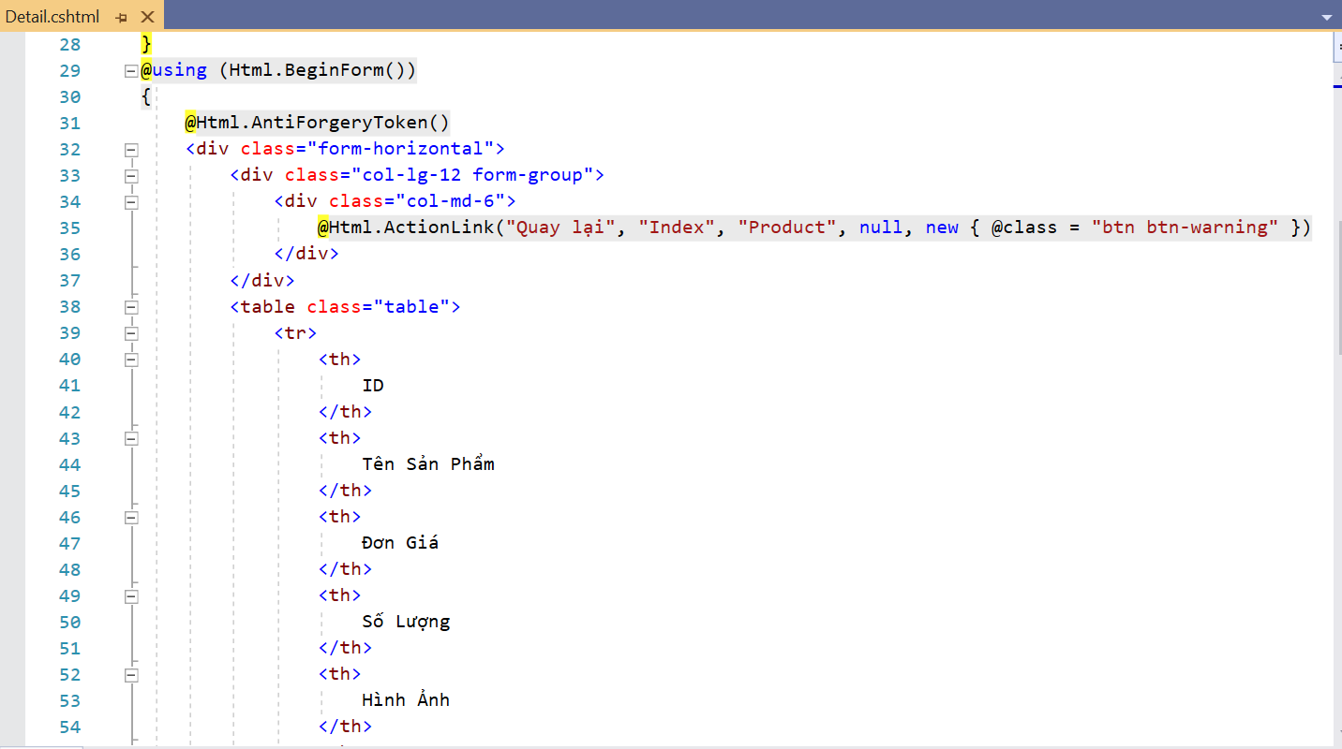

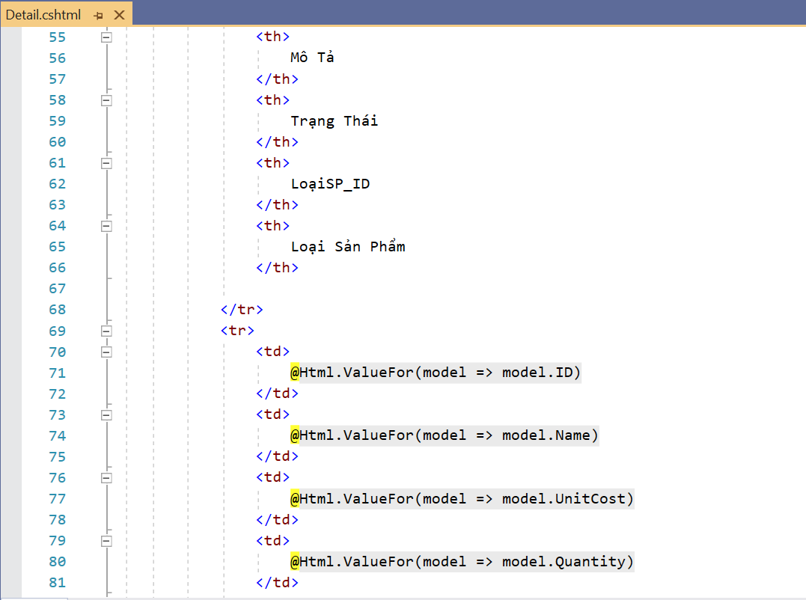

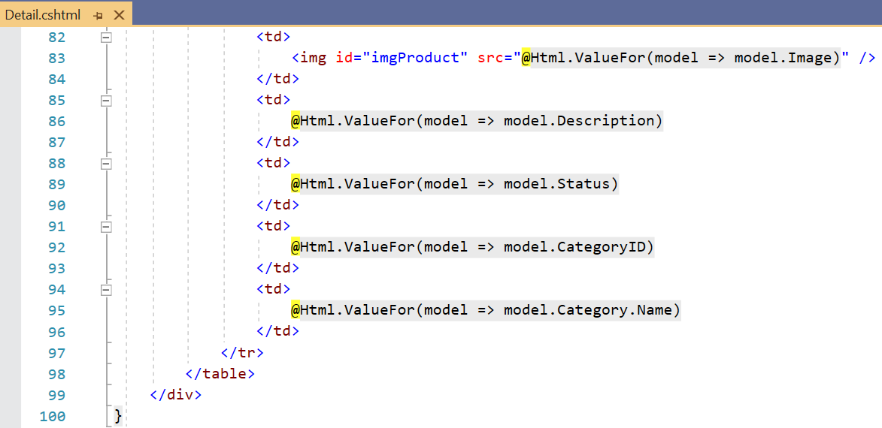

* + 1. Kết quả
       1. Sắp xếp_hiển thị

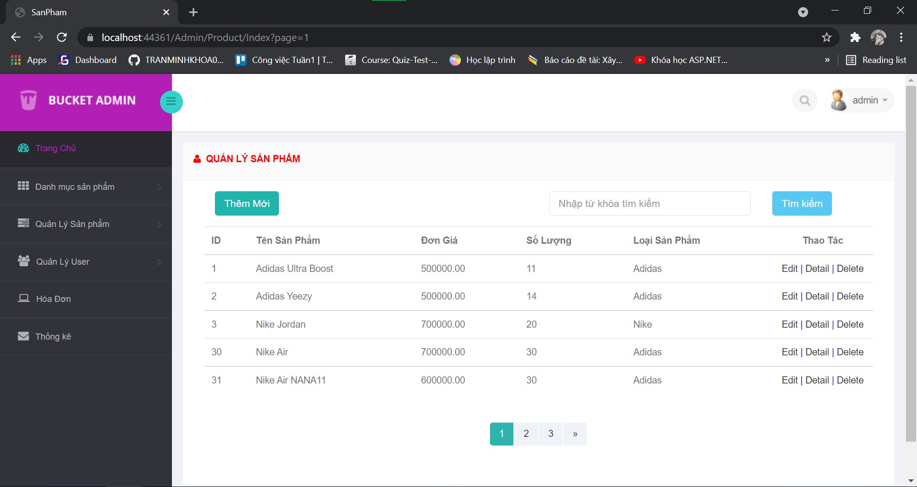

* + - 1. Xem chi tiết

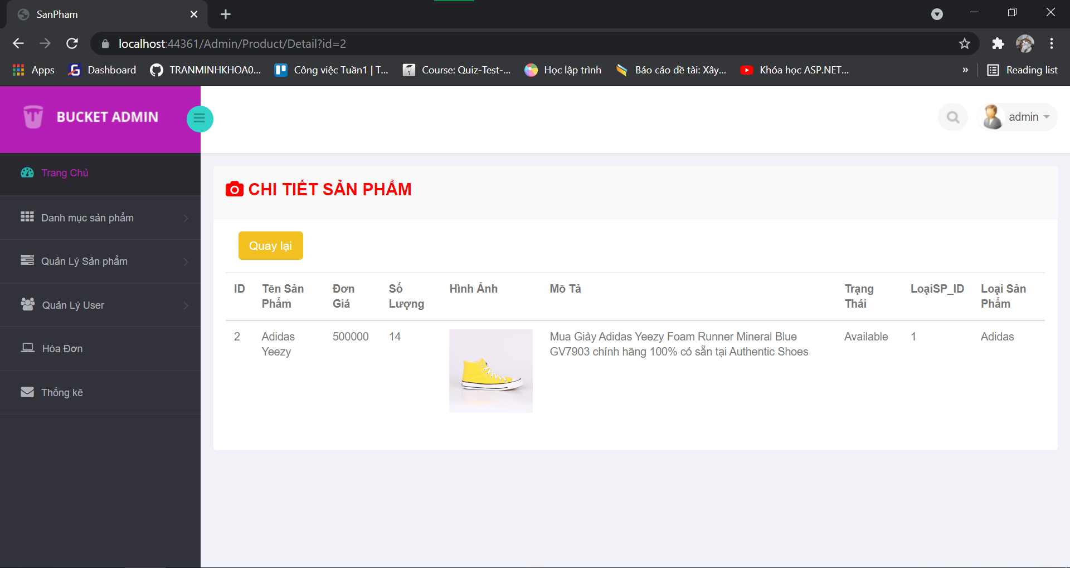

* 1. Yêu cầu 5
     1. Nội dung yêu cầu

**Thiết kế form, thực hiện chức năng thêm 1 sản phẩm:**

**Form gồm có các Label kèm các Textbox: ID, Tên sản phẩm, đơn giá, số lượng và Loại Sản phẩm (dropdownlist: đổ dữ liệu của bảng Loại sản phẩm vào).**

**Yêu cầu thực hiện:**

**- Sử dụng Strongly typed Html Helper cho các thẻ trên form.**

**- Validation dữ liệu trên form (dùng DataAnnotation)**

* + 1. Code

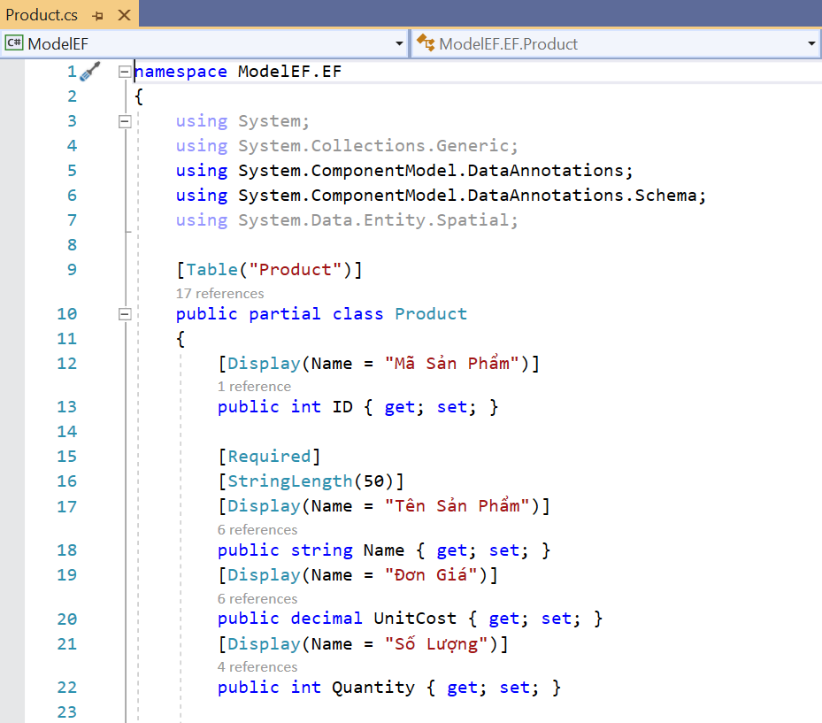

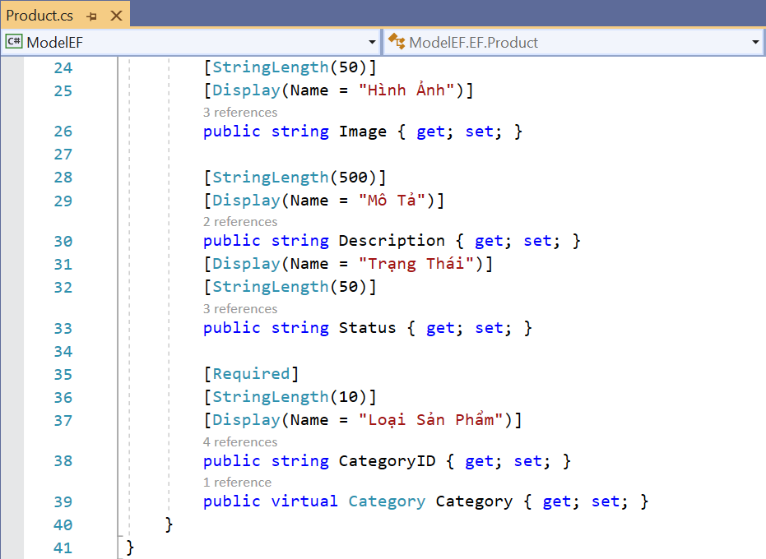

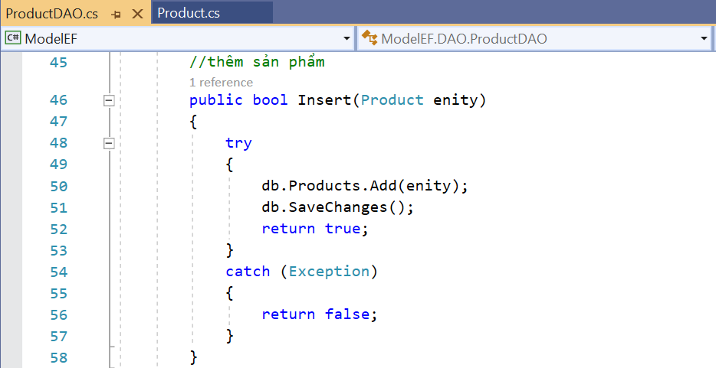

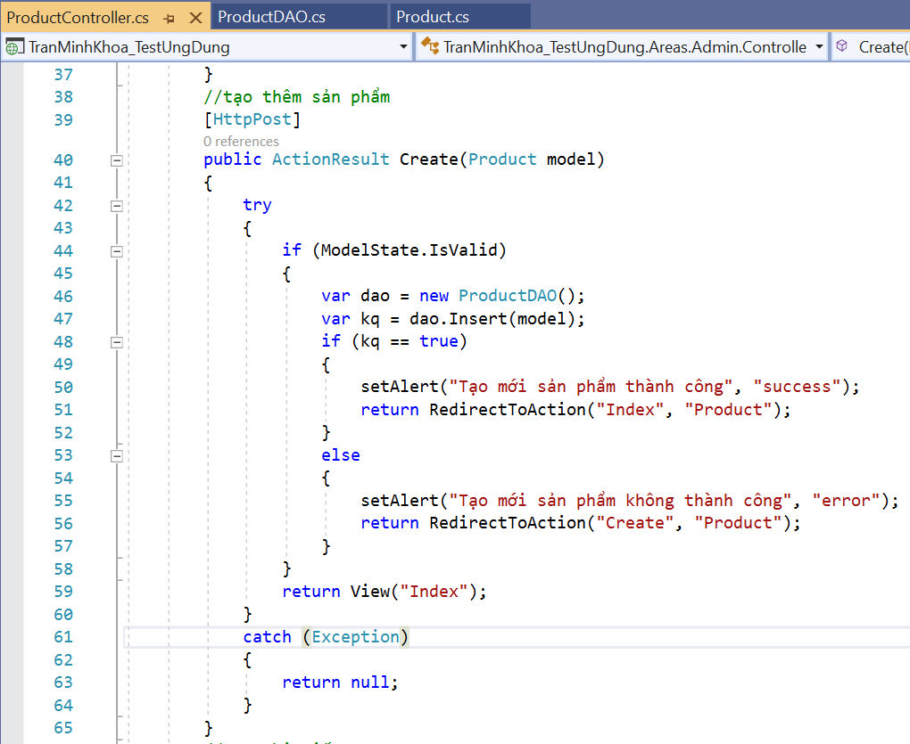

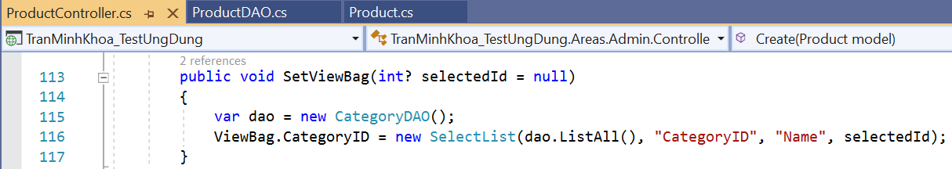

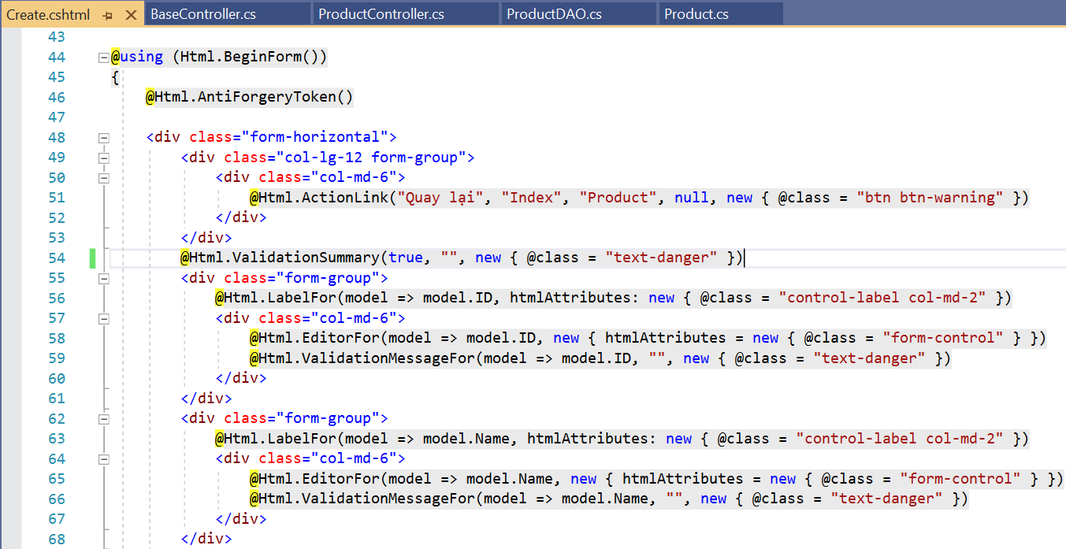

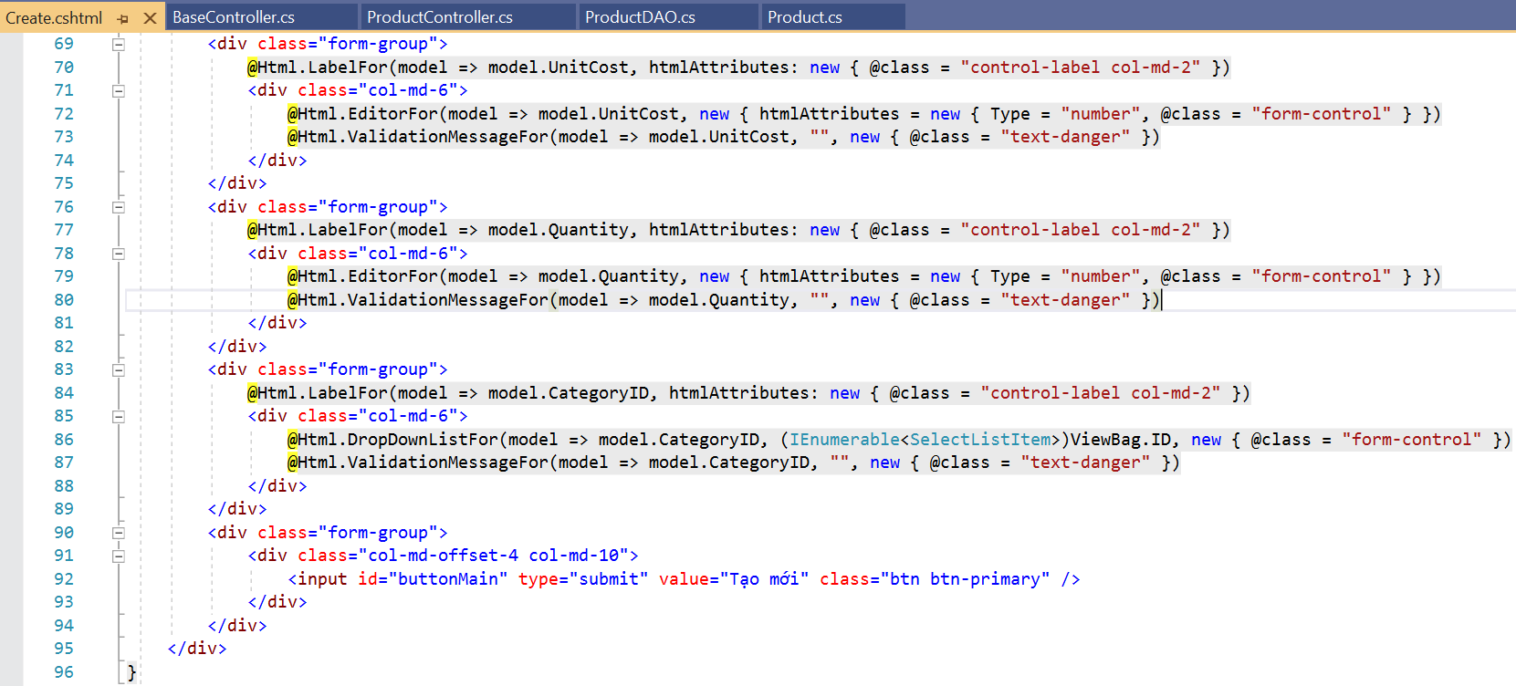

* + 1. Kết quả

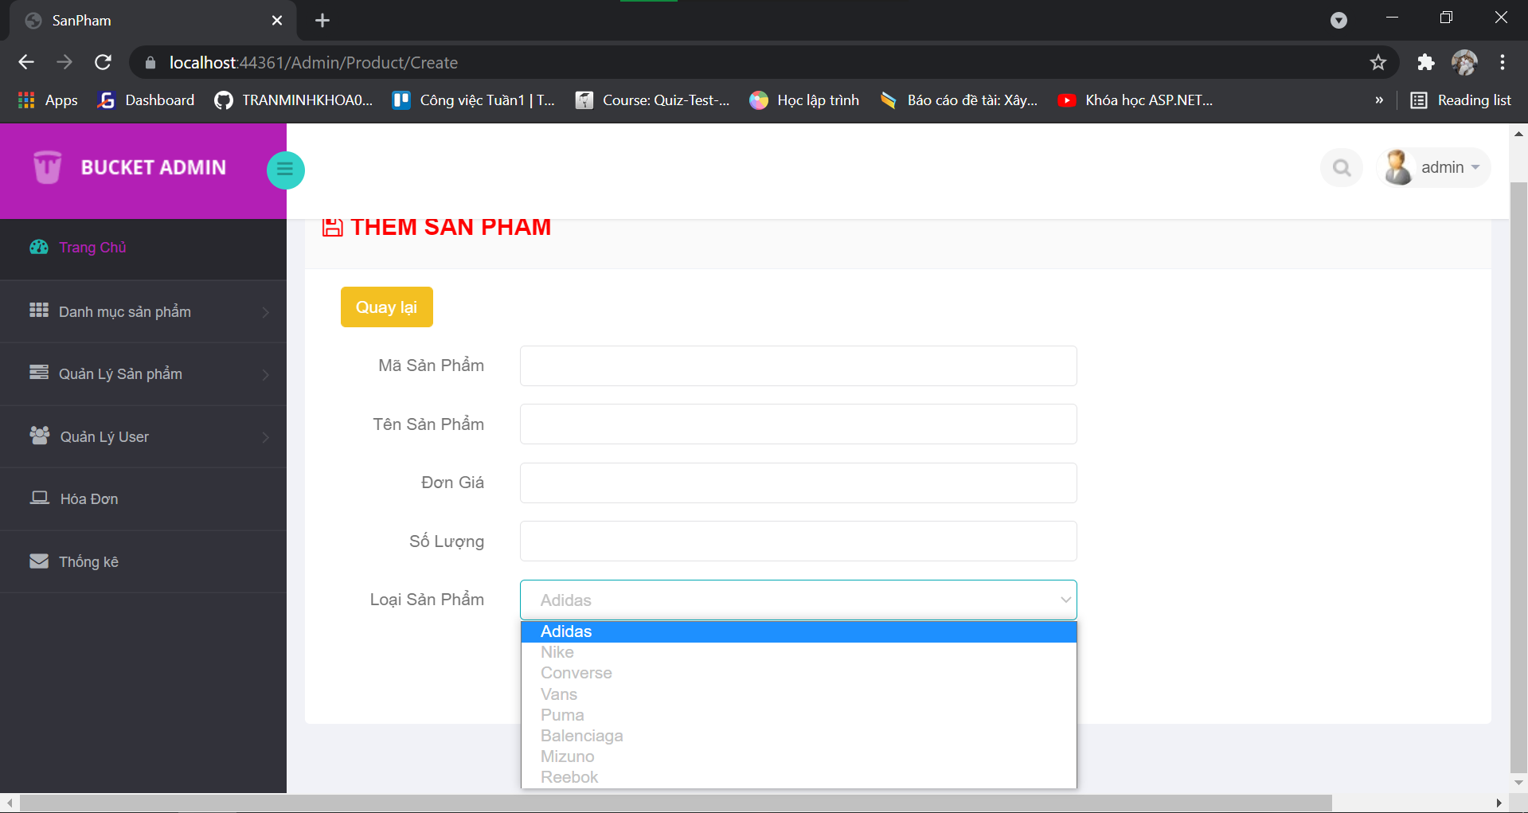

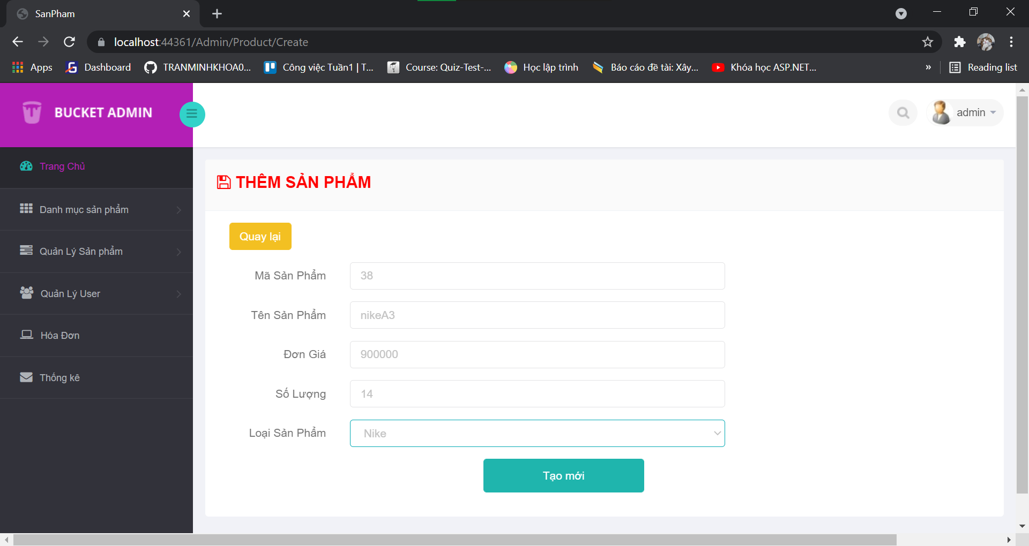

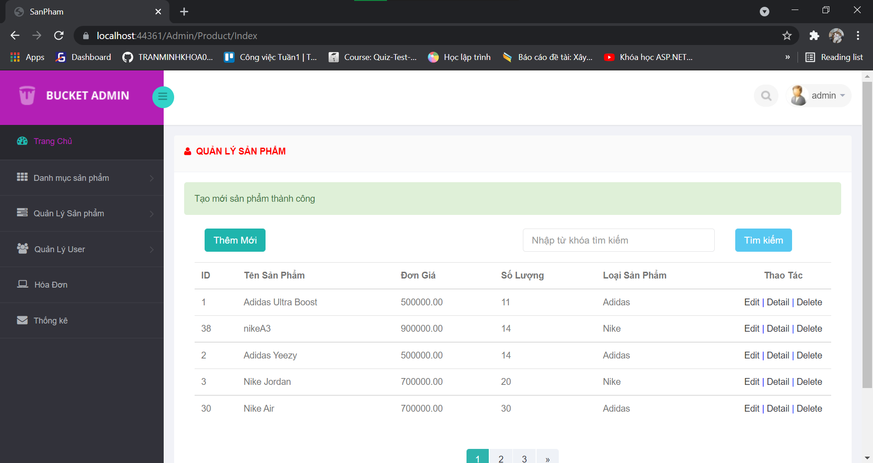

1. Yêu cầu cho trang Người dùng
   1. Yêu cầu 1
      1. Nội dung yêu cầu

**Download 1 template bán hàng bất kỳ, hiệu chỉnh lại cho phù hợp với dữ liệu của bảng Sản phẩm**

* + 1. Code

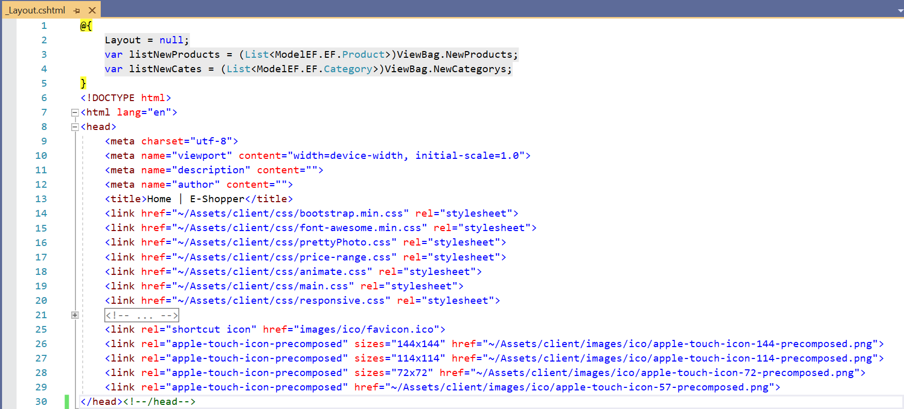

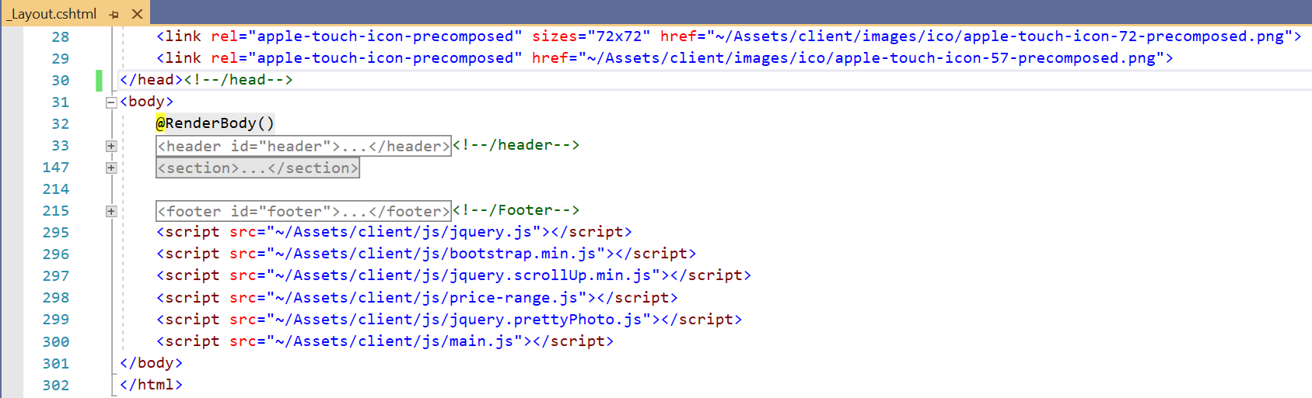

* + 1. Kết quả

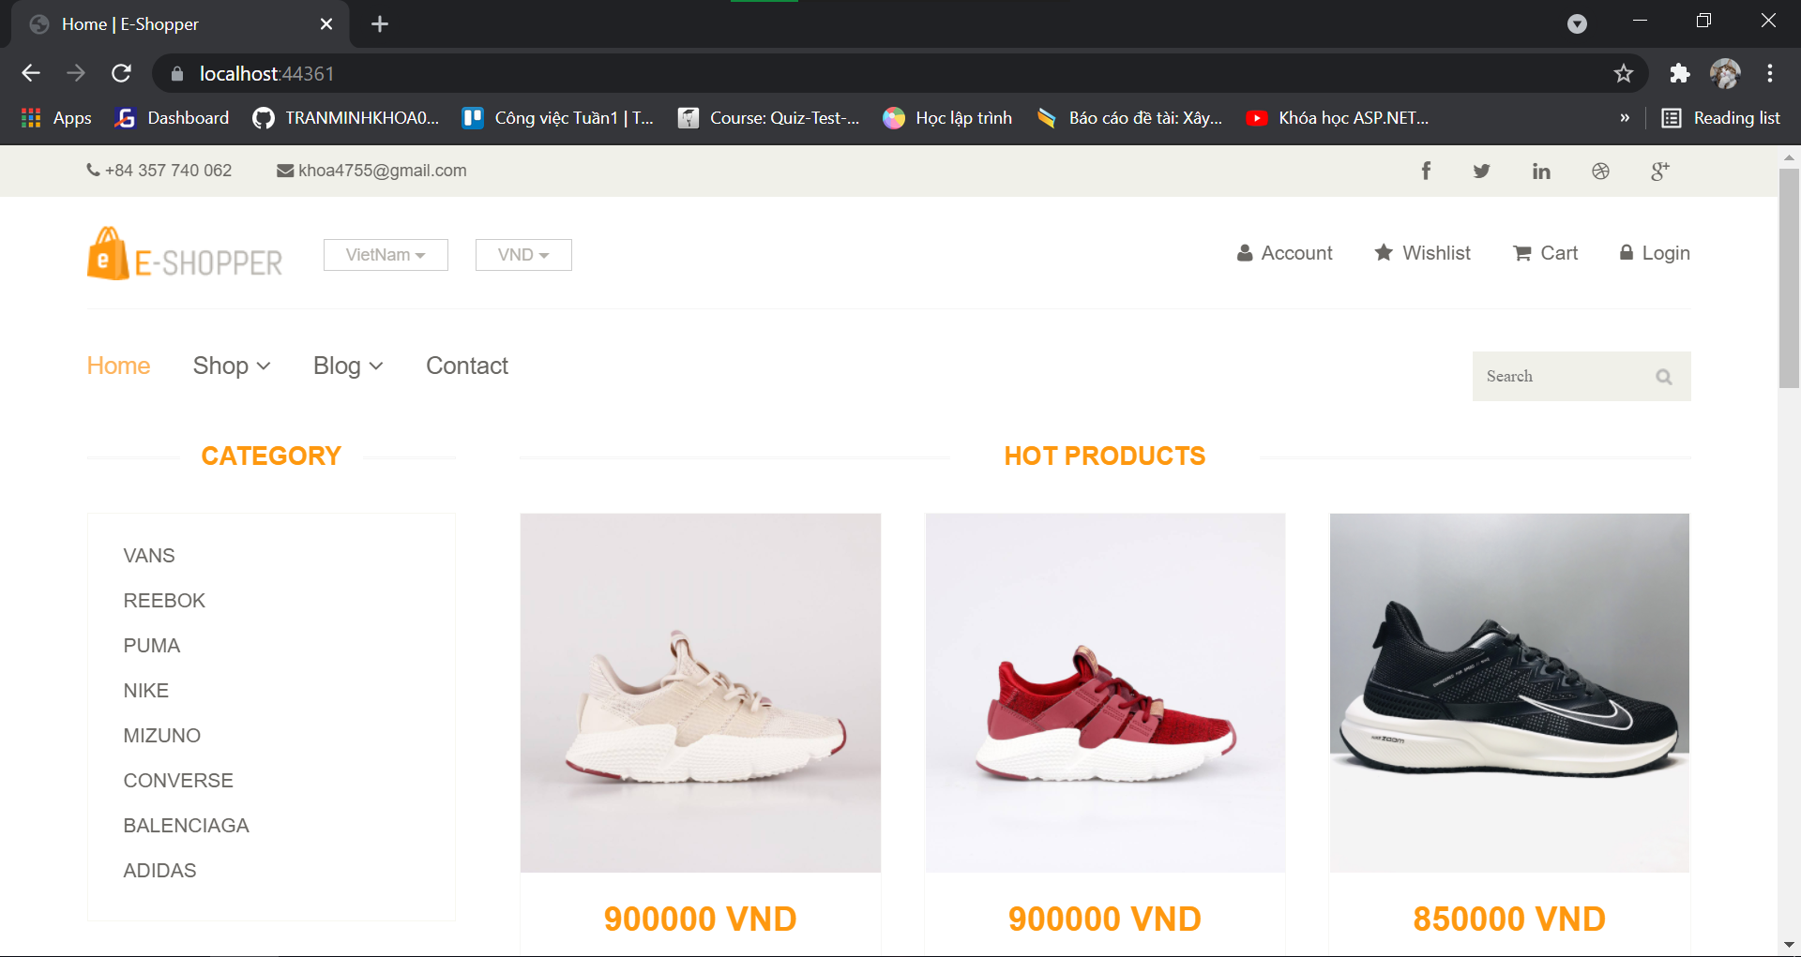

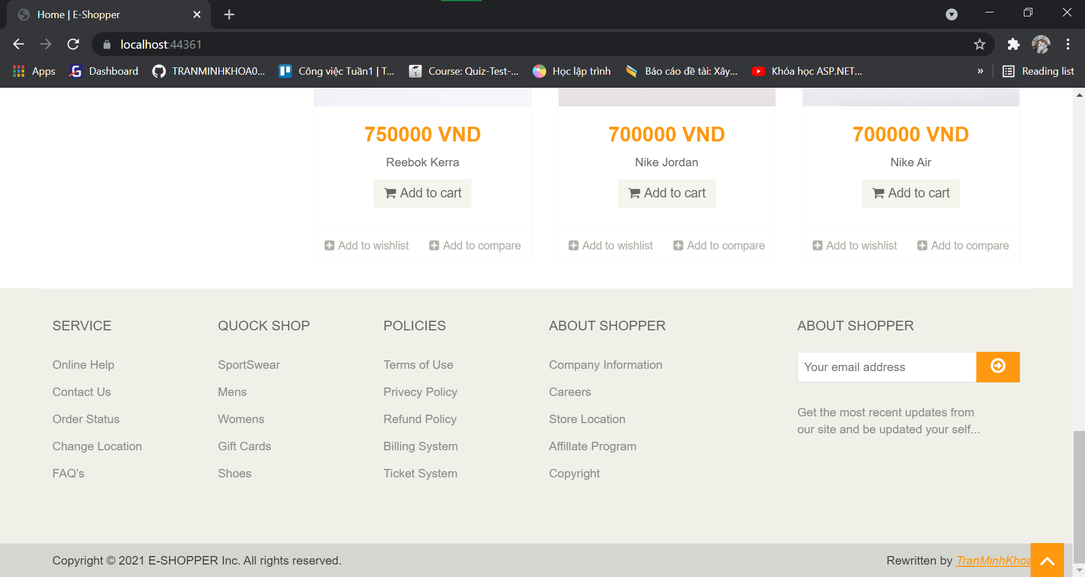

* 1. Yêu cầu 2
     1. Nội dung yêu cầu

**Đổ dữ liệu của bảng sản phẩm vào trang chủ**

* + 1. Code

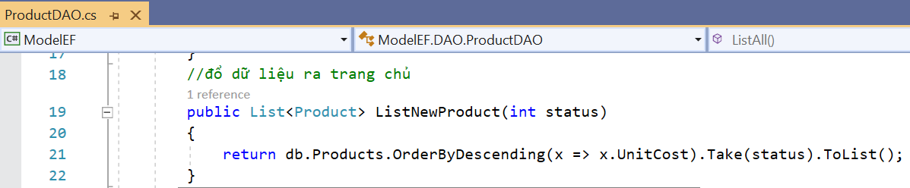

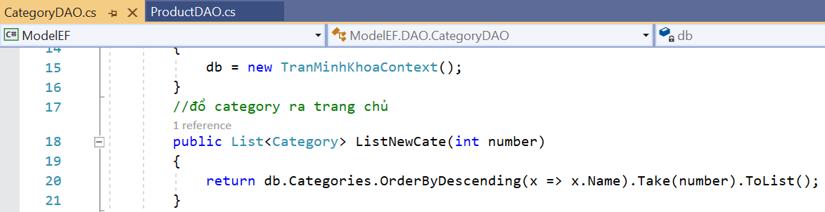

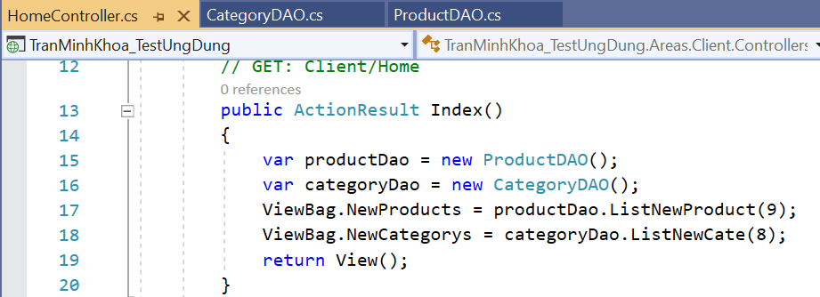

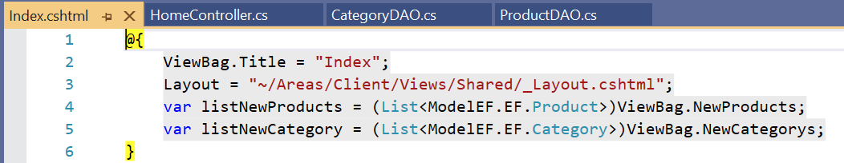

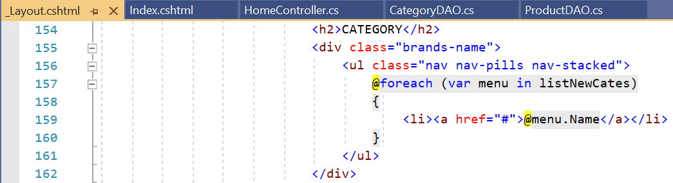

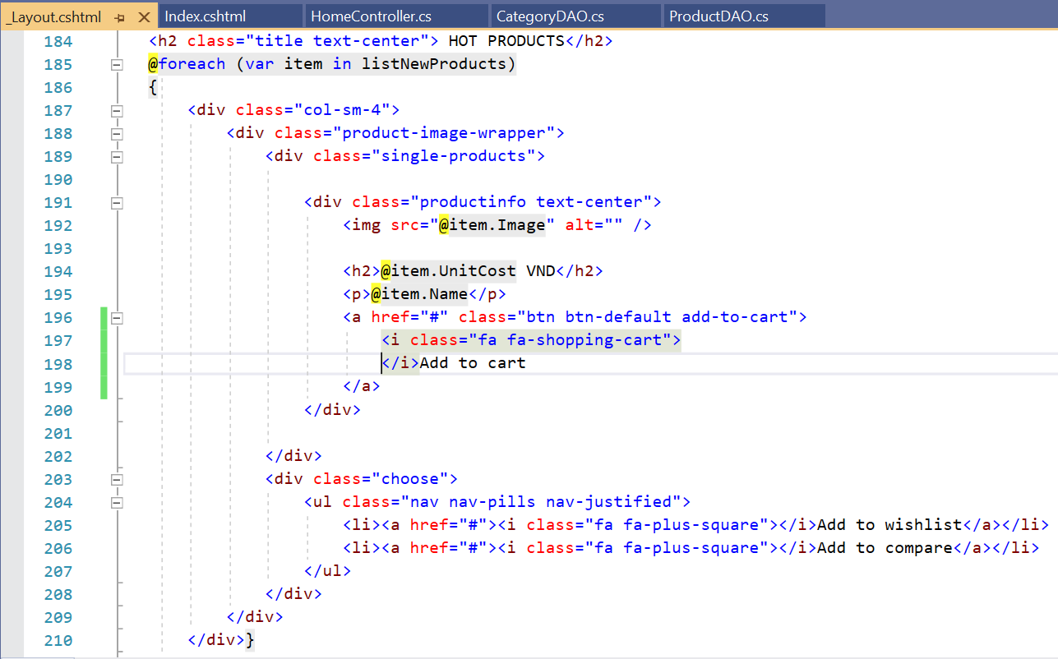

* + 1. Kết quả

